mSupply Mobile User Guide menu

Inventaires (Programme)
Vous souhaitez effectuer un inventaire pour tous les articles d'un programme.
vous avez besoin de créer un inventaire par programme qui remplira automatiquement votre inventaire avec les articles du programme.

Cliquez sur Inventaires
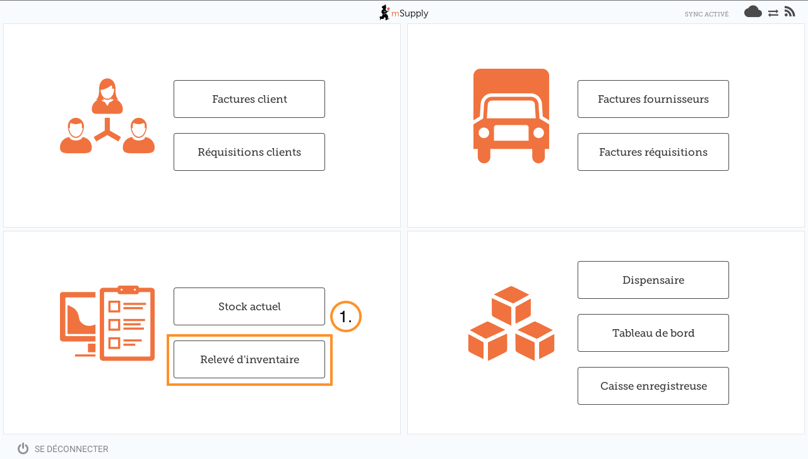
Lorsque votre dépôt a accès à au moins un programme, lors de la création d'un inventaire vous serez invité à choisir entre un Inventaire par programme ou un Inventaire général.
Remarque: Pour lier un programme à un dépôt, vous devez lui assigner, dans la section Paramètres du programme de la liste maître, l'une des Étiquettes attribuée à ce dépôt.
(Pour créer un inventaire régulier, cliquez sur le bouton Inventaire général et continuez normalement.)
Créons un inventaire par programme…

Cliquez sur Inventaire par programme
Sélectionnez le Programme dans la liste déroulante et donnez à l'inventaire un nom qui fait du sens.
Cliquez OK.
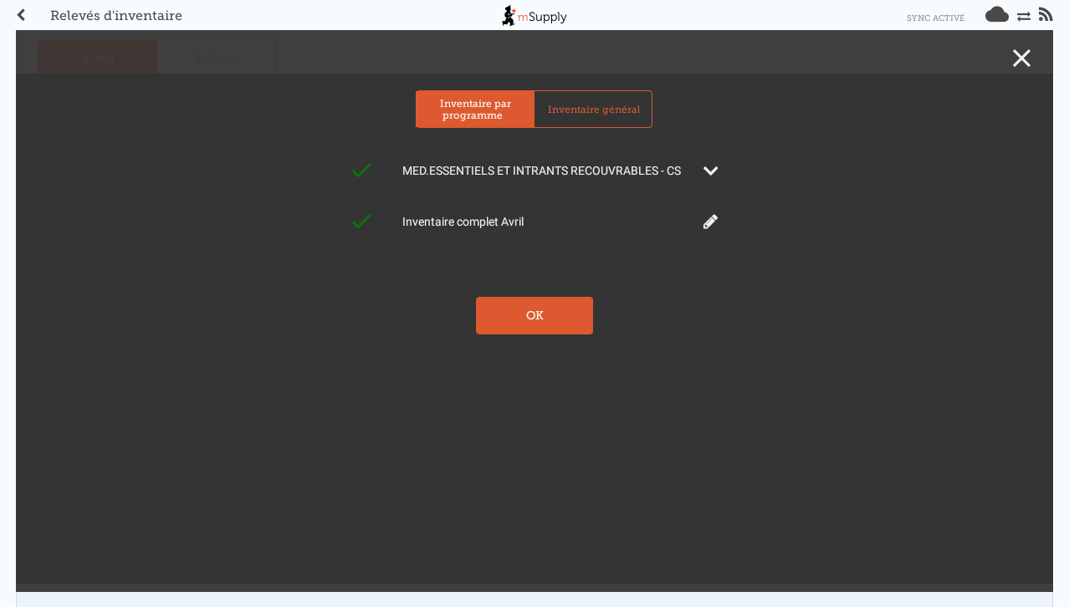

Cela fera apparaître l'éditeur d'inventaire
L'inventaire est pré-rempli avec les articles du programme.
L'éditeur d'inventaire liste chaque article, sa quantité théorique et sa quantité réelle (découlant du décompte physique).
Vous ne pouvez pas ajouter d'articles supplémentaires à un inventaire par programme.
La quantité théorique est ce que le système PENSE que vous avez. Si c'est exact (lorsque comparé avec le décompte physique), vous n'avez besoin de rien faire!
La quantité réelle est ce que vous avez réellement compté. Vous pouvez la changer en cliquant dans cette colonne et y saisir la bonne quantité.
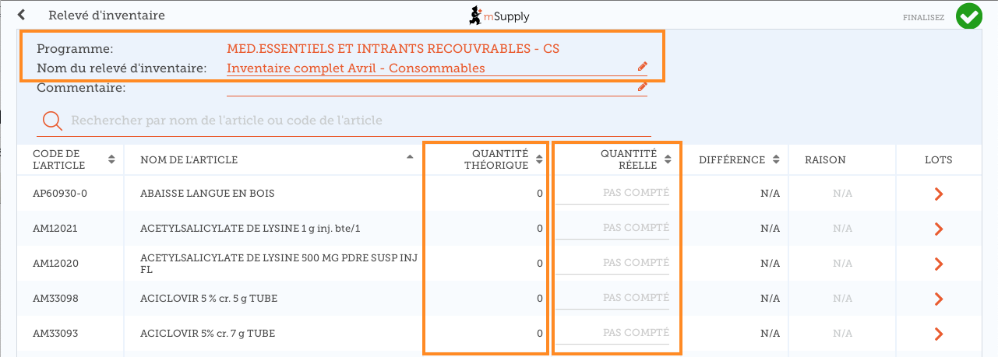

Pour chaque article, comparez votre décompte physique avec la quantité théorique
Mettez à jour les quantités incorrectes d'un article en cliquant dans la colonne quantité réelle.
Si vous modifiez la quantité de stock que vous avez dans la colonne quantité réelle, cette variation sera affiché dans la colonne Différence.
Cela peut prendre un certain temps, mais n'oubliez pas - si la quantité théorique est bonne, vous n'avez rien à faire!

Si vous y êtes invité, entrez une raison pour les ajustements d'inventaire
Si votre écran d'inventaire affiche une colonne Raison, vous devez saisir une raison pour tout ajustement positif ou négatif de l'inventaire.
Si la quantité réelle saisie est différente de la quantité théorique, vous serez invité à sélectionner une raison à partir d'une liste standard pour justifier la différence. Vous ne serez pas en mesure de continuer tant qu'une raison n'aura pas été sélectionnée.
Options doit être activé pour les Ajustments de ligne d'inventaire sur le serveur et synchronisé vers mSupply Mobile pour que cette fonctionnalité soit disponible.
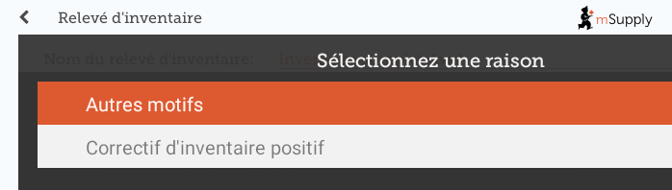
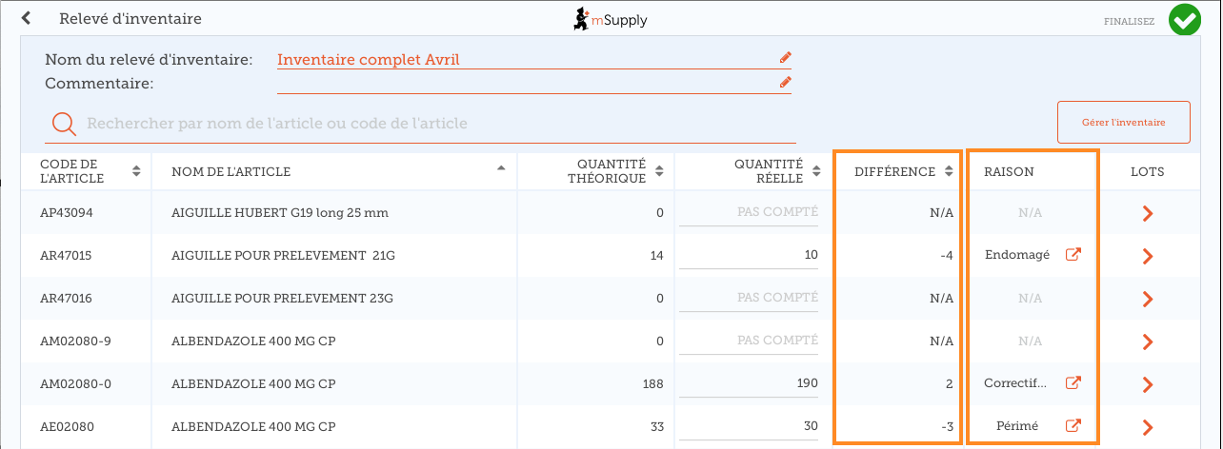
Pour changer une raison, cliquez à nouveau sur la cellule.

Modifier les informations spécifiques au lot
Vous pouvez ajuster les informations spécifiques au lot ou ajoutez de nouveaux lots en cliquant l'icône Lots de l'article.
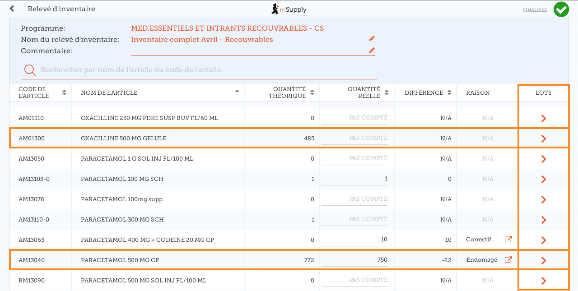
Dans cet exemple, il y a seulement un lot de oxacilline.
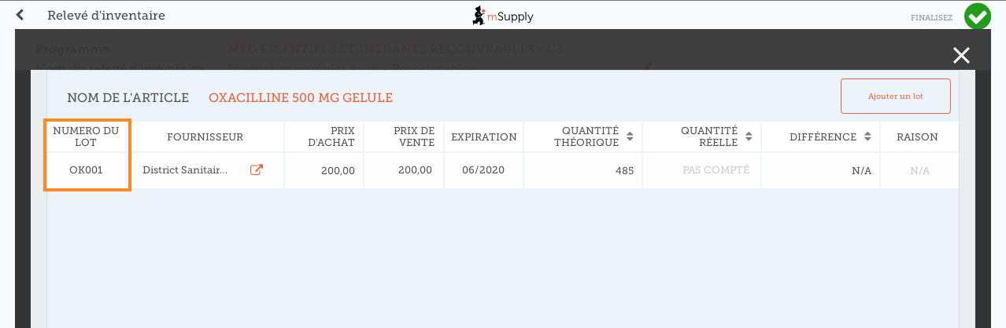
S'il y a plusieurs lots:
- Les ajustements d'inventaire seront automatiquement effectués sur le lot arrivé en premier (i.e. premier arrivé - premier sorti).
  - Dans cet exemple, il y a neuf lots d'paracètamol. La quantité théorique était 772 et la quantité réelle était 750. La Différence de 22 a été prise automatiquement du lot arrivé en premier. Cependant, cela peut être changé manuellement dans cet écran.
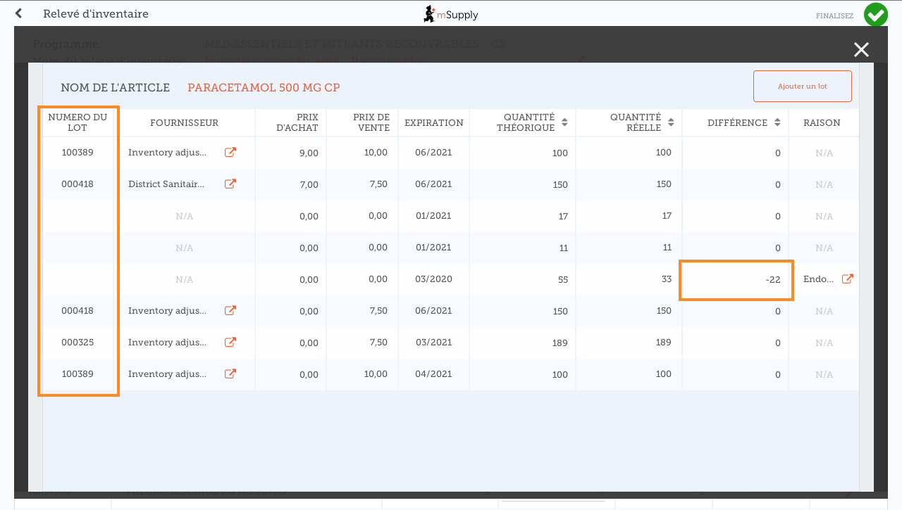
- La raison sélectionnée lors d'un ajustement d'inventaire sera automatiquement appliquée à tous les lots.
  - Cependant, des raisons distinctes pour différents lots peuvent être ajoutées manuellement dans cet écran. Dans cet exemple, nous avons mis à jour l'ajustement d'inventaire de 22 pour les séparer entre les lots d'paracétamol, avec des raisons distinctes pour chaque lot.
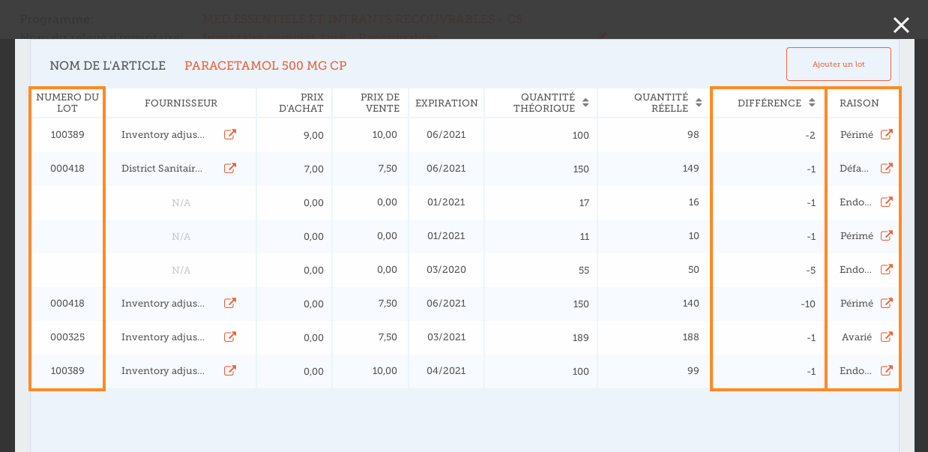
Lorsque vous avez terminé de faire des modifications dans l'écran Lots, cliquez OK.
Remarque: L'écran principal d'inventaire ne montrera que la raison la plus courante parmi les lots pour l'ajustement d'inventaire d'un article.

Lorsque vous avez terminé...
Cliquez Finaliser.

Cela mettra à jour tous vos niveaux de stock pour correspondre aux quantités que vous avez saisies dans la colonne Quantité réelle .
Comme toujours avec mSupply Mobile, vous n'avez pas besoin d'être connecté à l'internet pour effectuer ces opérations - l'information sera synchronisé en arrière-plan lorsque l'internet deviendra disponible.

Précédente: Inventaires (Généraux) | | Suivante: Tableau de bord pour mobile

